Расчетно-графическая работа №1

РГР №1 составлена по разделу «Теодолитная съемка» и включает в себя камеральную обработку результатов геодезических измерений, выполненных в полевых условиях. Работа состоит из 2-х этапов:
- Вычисление координат вершины теодолитного хода.
- Построение плана теодолитной съемки.

- Исходные данные

Исходными данными являются:
- Схема теодолитного хода (рис.1).
- Абрисы полигона (рис.2).
- Дирекционный угол стороны полигонометрического хода ПП65-1.
4. Координаты пункта полигонометрии (ПП65).
В качестве исходного значения дирекционного угла стороны ПП65-1 и координаты пункта полигонометрии ПП65 для задания необходимо взять согласно фамилии и по номеру Вашей зачетной книжки следующим образом.
α₆₅₋₁ = 100⁰57’ Х65= 100,57 м; У65= 200,57

2. Вычисление координаты вершины теодолитного хода

Все вычислительные операции производятся в «Ведомости вычисления координат» (таблица 1).
Обработка ведомости сводится к выполнению следующих операций:
- увязке внутренних углов полигона;
- вычислению дирекционных углов и румбов сторон полигона;
- вычислению и увязке приращений координат;
- вычислению координат вершин полигона.

Ведомость вычислений координат
№№ вершин | Измеренные углы |  | Поправка | Исправленные углы |  | Дирекционные углы |  | Румбы |  |  | Горизонтальные проложения | Приращение координат |  |  |  |  |  |  |  | Координаты |  |  |  | №№ вершин
 |  |  |  |  |  |  |  |  |  |  |  | вычисленные |  |  |  | исправленные |  |  |  |  |  |  |  | №№ вершин
№№ вершин | ⁰ | ′ | Поправка | ⁰ | ′ | ⁰ | ′ | назв. | ⁰ | ′ | Горизонтальные проложения | ± | ΔХ | ± | ΔY | ± | ΔХ | ± | ΔY | ± | Х | ± | Y | №№ вершин
ПП65 |  |  |  |  |  |  |  |  |  |  |  |  |  |  |  |  |  |  |  |  |  |  |  | ПП65
1 | 92 | 29,5 |  |  |  |  |  |  |  |  |  |  |  |  |  |  |  |  |  |  |  |  |  | 1
2 | 213 | 36,0 |  |  |  |  |  |  |  |  |  |  |  |  |  |  |  |  |  |  |  |  |  | 2
3 | 79 | 58,0 |  |  |  |  |  |  |  |  |  |  |  |  |  |  |  |  |  |  |  |  |  | 3
4 | 115 | 16,5 |  |  |  |  |  |  |  |  |  |  |  |  |  |  |  |  |  |  |  |  |  | 4
5 | 128 | 46,5 |  |  |  |  |  |  |  |  |  |  |  |  |  |  |  |  |  |  |  |  |  | 5
ПП65 | 89 | 55,5 |  |  |  |  |  |  |  |  |  |  |  |  |  |  |  |  |  |  |  |  |  | ПП65
1
$$\sum{β_{\text{изм}}=}$$
 |  |  |  |  |  |  |  | P =
$$\sum{β_{\text{теор}}={\text{180}}^{0}\left(n−2\right)=}$$
 |  |  |  |  |  |  |  |  |  |  |  | f_{x} = |  | f_{y} = |  | f_{x} = |  | f_{y} =
$$f_{β}=\sum{β_{\text{изм}}−}\sum{β_{\text{теор}}}=$$
 |  |  |  |  |  |  |  |  |  |  | $$f_{\text{абс}}=±\sqrt{f_{x}^{2}+f_{y}^{2}}=$$
$$f_{β}\text{пред}=±1^{'}\sqrt{n}=$$
 |  |  |  |  |  |  |  |  |  |  | $$f_{\text{отн}}=\frac{1}{P:f_{\text{абс}}}=\frac{1}{\begin{matrix} & & : & & \end{matrix}}=\frac{1}{\begin{matrix} & \end{matrix}}≤\frac{1}{\text{2000}}$$

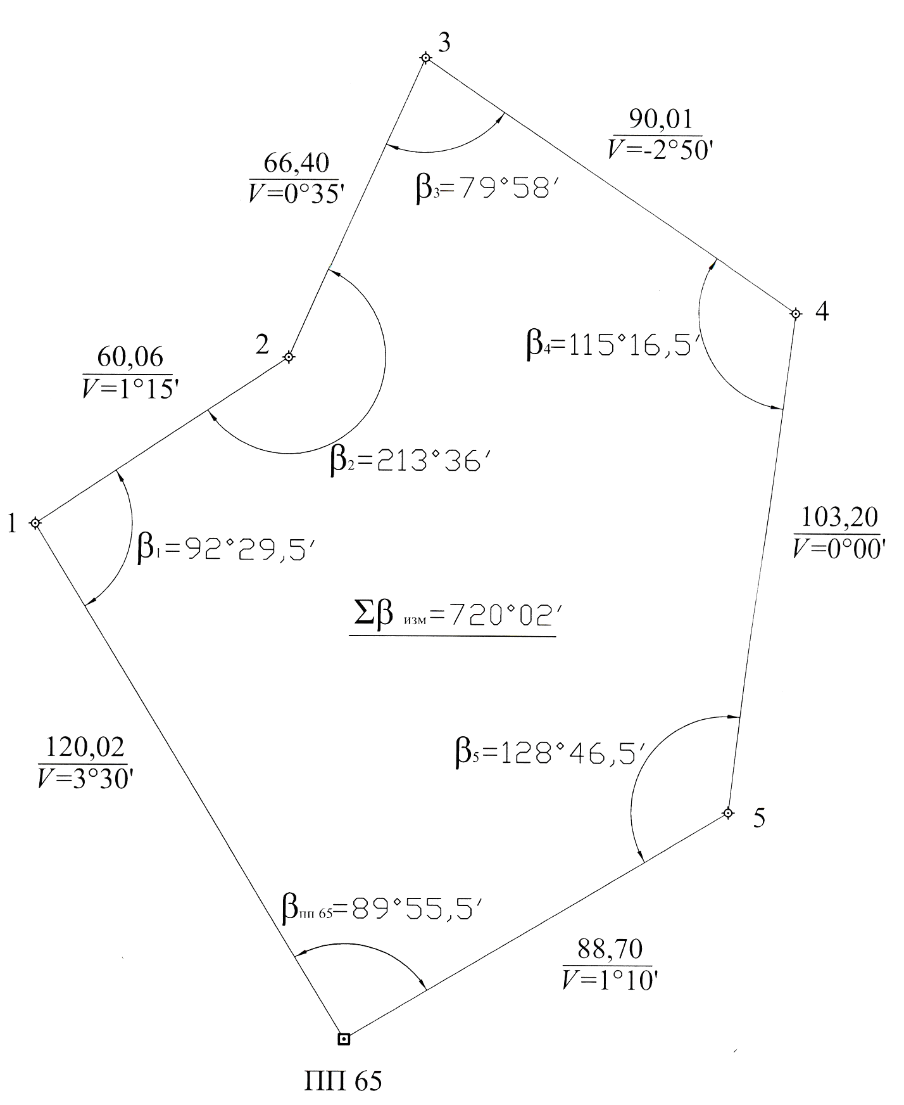

Рис. 1. Схема теодолитного хода

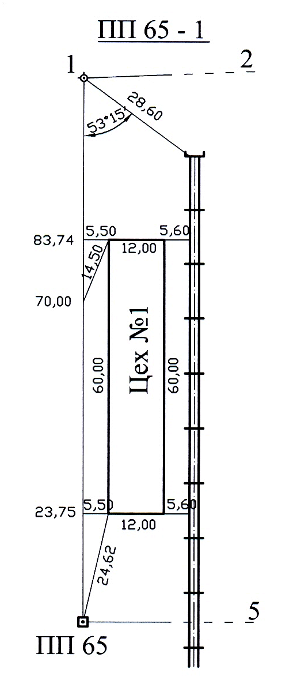 | 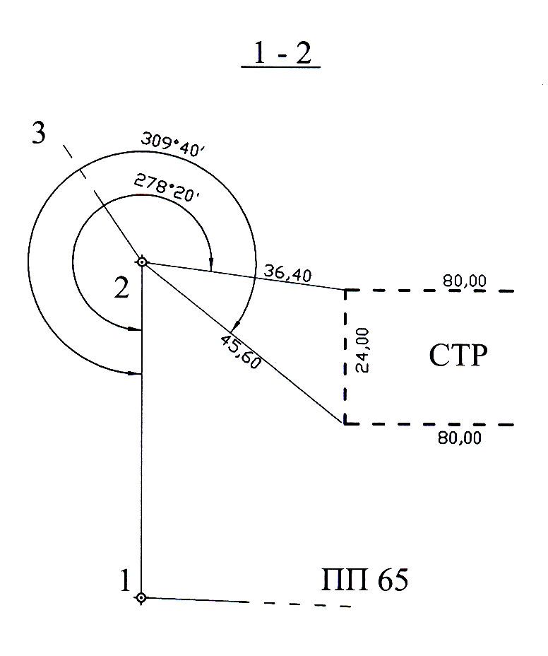
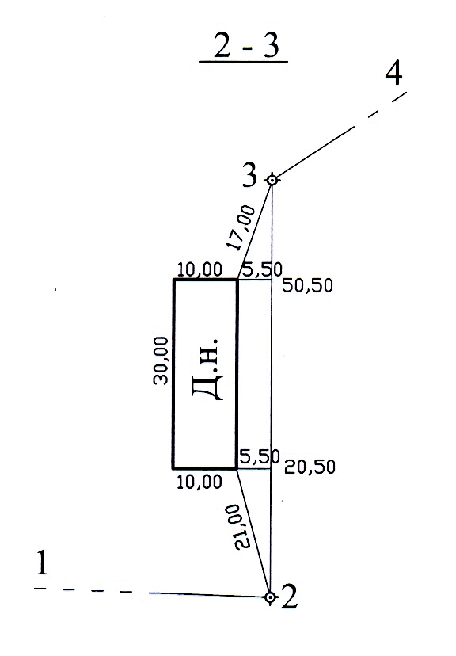 | 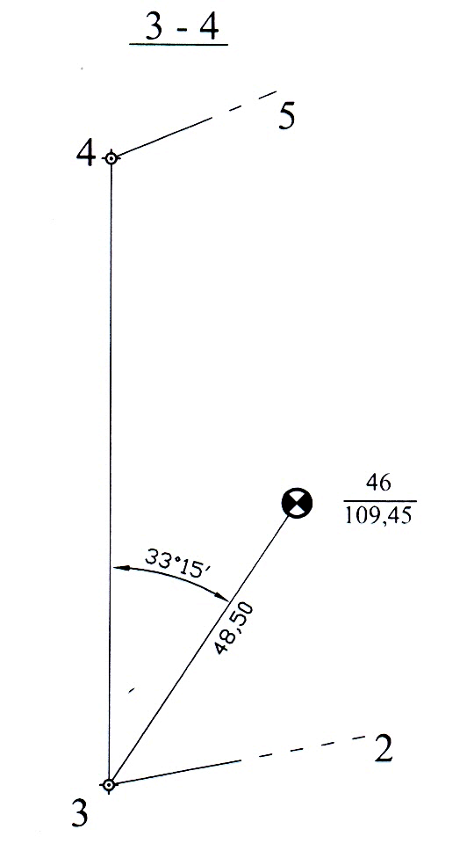
Рис. 2. Абрисы полигона

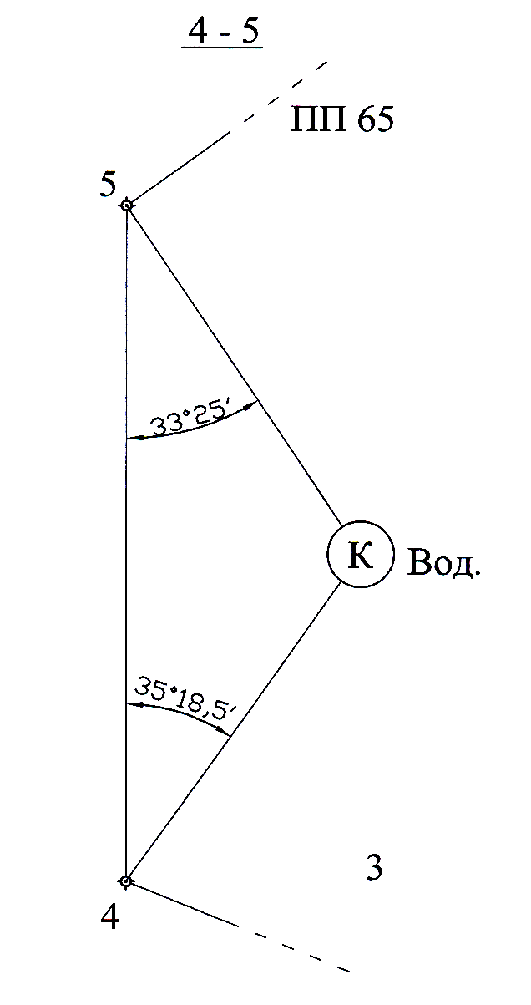 | 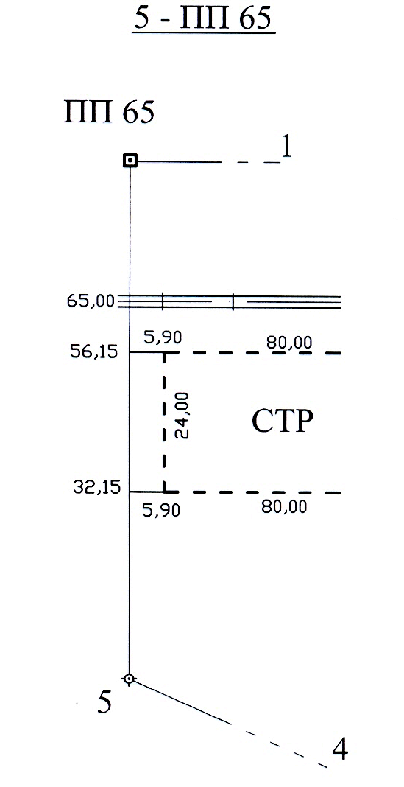

Рис. 2. Абрисы полигона

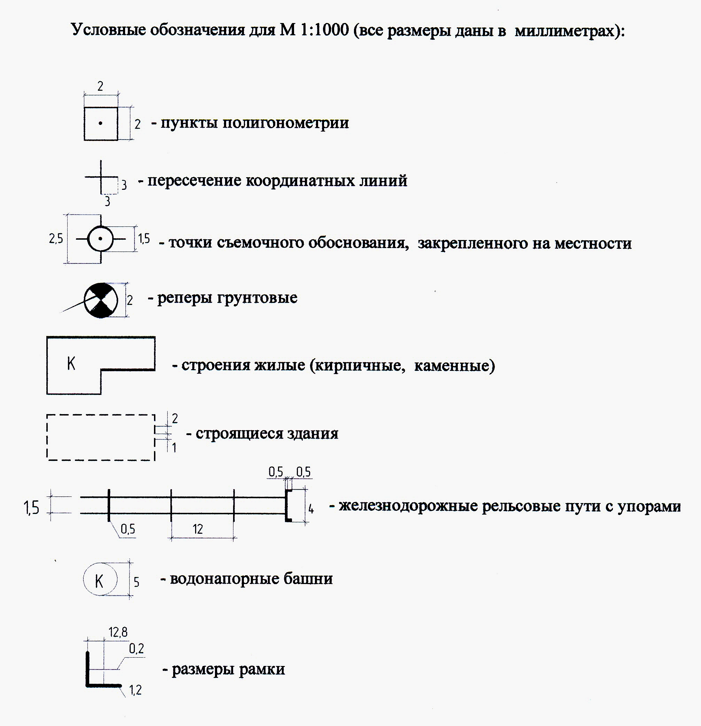

Пример оформления плана.
